**BÁO CÁO THỰC HÀNH**

**XÂY DỰNG SƠ ĐỒ HỆ THỐNG ĐIỀU CHẾ ĐA MỨC VÀ KHẢO SÁT ĐÁNH GIÁ BER**

**Họ và tên: Nguyễn Văn Dũng**

**MSV: 2019604485**

**Lớp: KTMT2 – K14**

**CHỨC NĂNG CÁC KHỐI :**

1. Khối Bemouli Binary Generator

Khối Bernoulli Binary Generator tạo ra các số nhị phân ngẫu nhiên bằng cách sử dụng phân phối Bernoulli. Sử dụng khối này để tạo ra các bit dữ liệu ngẫu nhiên nhằm mô phỏng các hệ thống truyền thông kỹ thuật số và thu được các chỉ số hiệu suất như tỷ lệ lỗi bit.

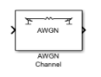2. Khối AWGN Channel

Khối AWGN Channel thêm nhiễu Gaussian trắng vào tín hiệu đầu vào. Nó kế thừa thời gian mẫu từ tín hiệu đầu vào.

3. Khối Display

Khối Display hiển thị giá trị của dữ liệu đầu vào. Bạn có thể chỉ định tần số của màn hình. Đối với dữ liệu đầu vào dạng số, bạn cũng có thể chỉ định định dạng hiển thị.

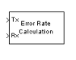4. Khối Error Rate Calculation

Khối Error Rate Calculation so sánh dữ liệu đầu vào từ máy phát với dữ liệu đầu vào từ máy thu. Nó tính toán tỷ lệ lỗi như một thống kê đang chạy, bằng cách chia tổng số cặp phần tử dữ liệu không bằng nhau cho tổng số phần tử dữ liệu đầu vào từ một nguồn.

5. Khối Find Delay

Tìm độ trễ giữa tín hiệu và phiên bản bị trễ và có thể bị bóp méo của chính nó.

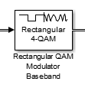6.Khối Rectangular QAM

Khối băng tần cơ sở của bộ điều chế Rectangular QAM điều chế bằng cách sử dụng điều chế biên độ vuông góc M-ary với một chòm sao trên mạng hình chữ nhật. Đầu ra là một biểu diễn băng gốc của tín hiệu đã được điều chế. Khối này chấp nhận tín hiệu đầu vào vectơ vô hướng hoặc cột. Để biết thông tin về kiểu dữ liệu mà mỗi cổng khối hỗ trợ.

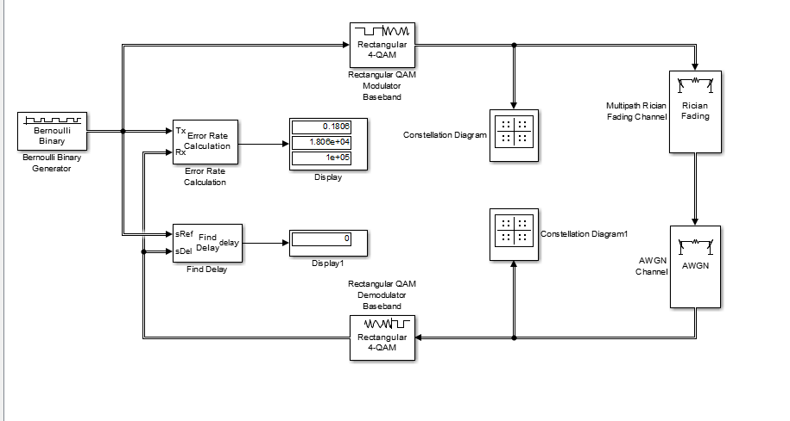**Bài 6.1: Xây dựng hệ thống M-QAM**

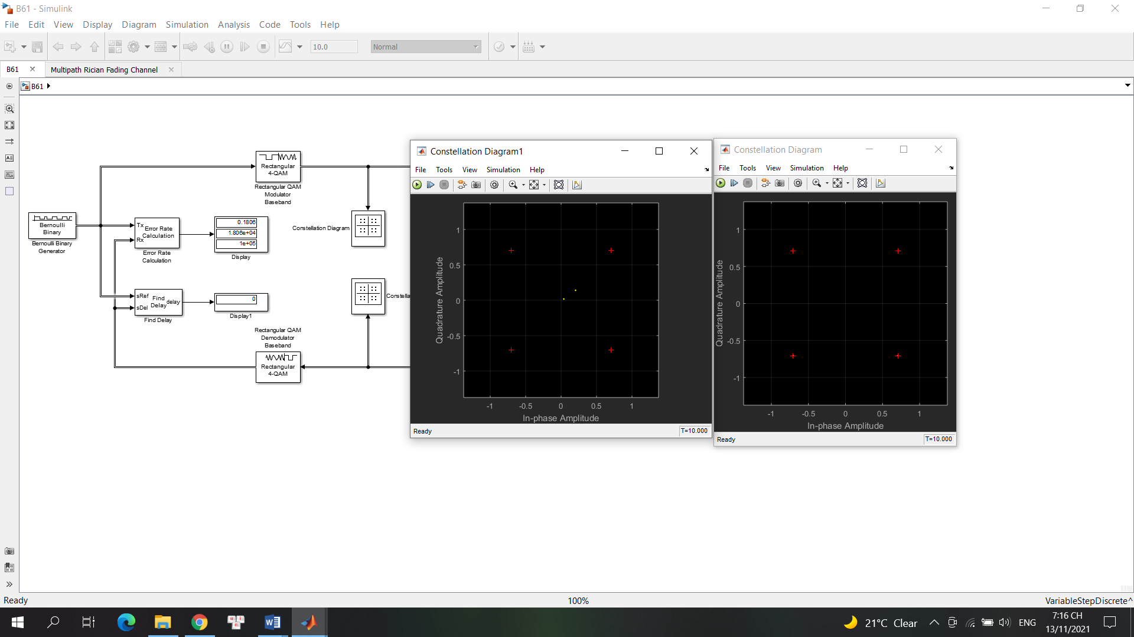

**Bài 6.2: Đánh giá BER của hệ thống 4-QAM theo SNR trên kênh AWGN dùng m file**

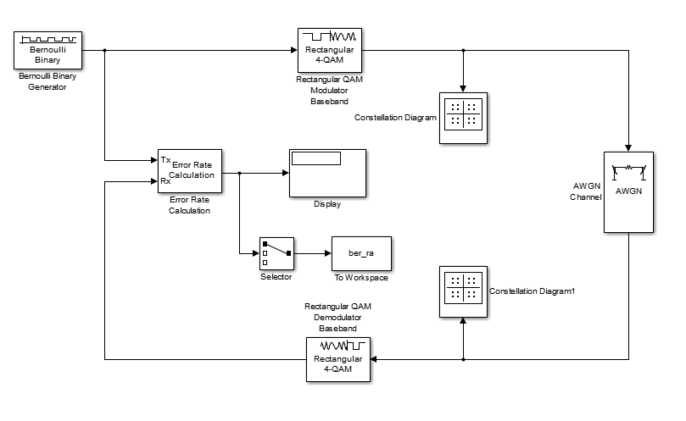

Kết quả thu được:

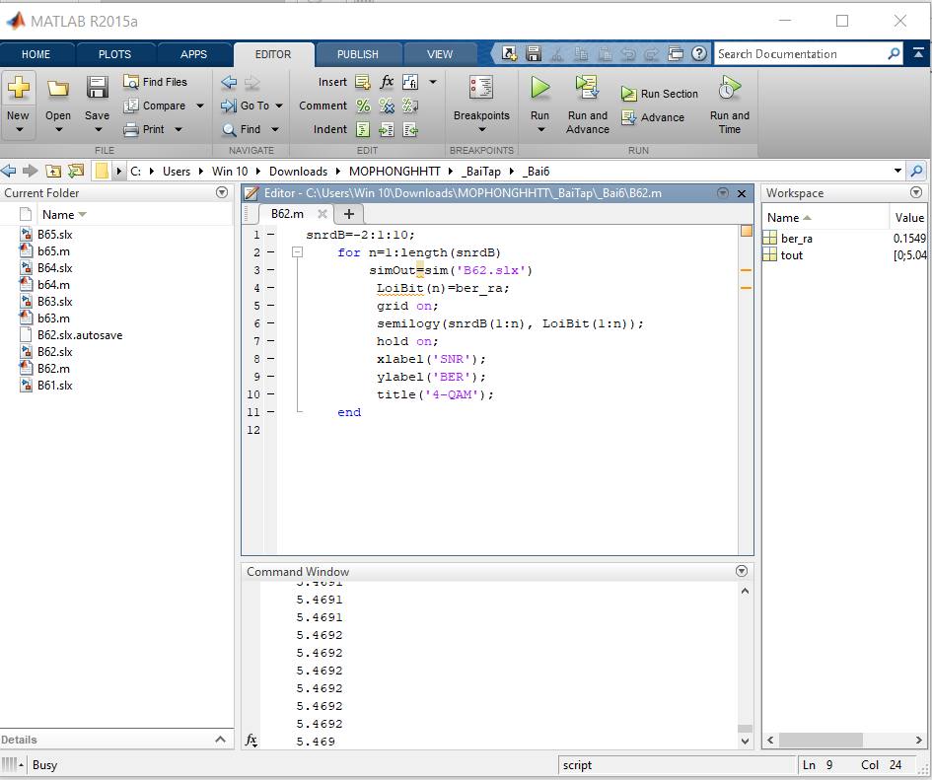

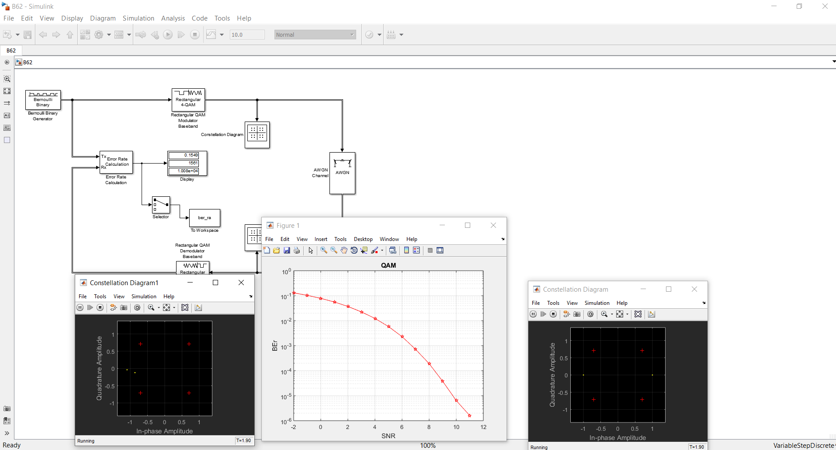

**Bài 6.3: Đánh giá BER của hệ thống M-QAM theo SNR trên kênh AWGN dùng m file**

Điều chế M-QAM với M-aray number =w^k (k- số bit vào)

Kênh AWGN có chỉ số SNR thay đổi

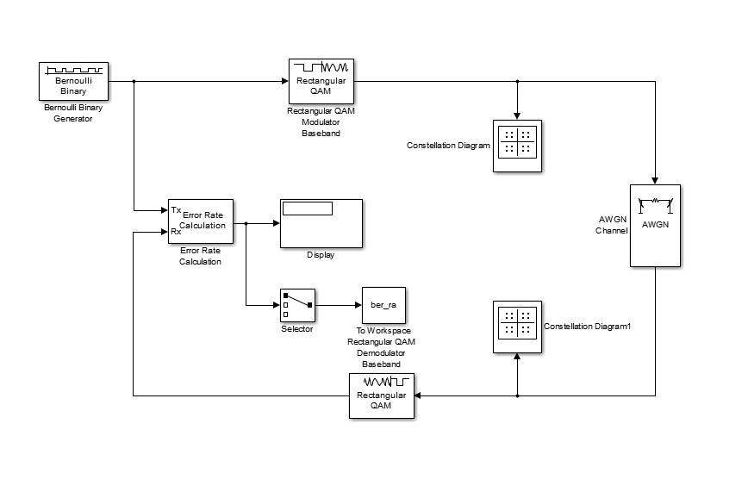Thiết lập thông số theo yêu cầu:

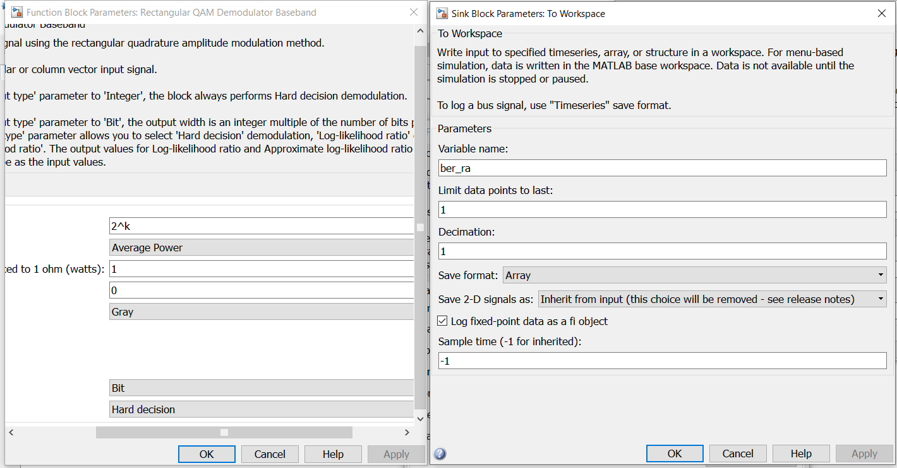

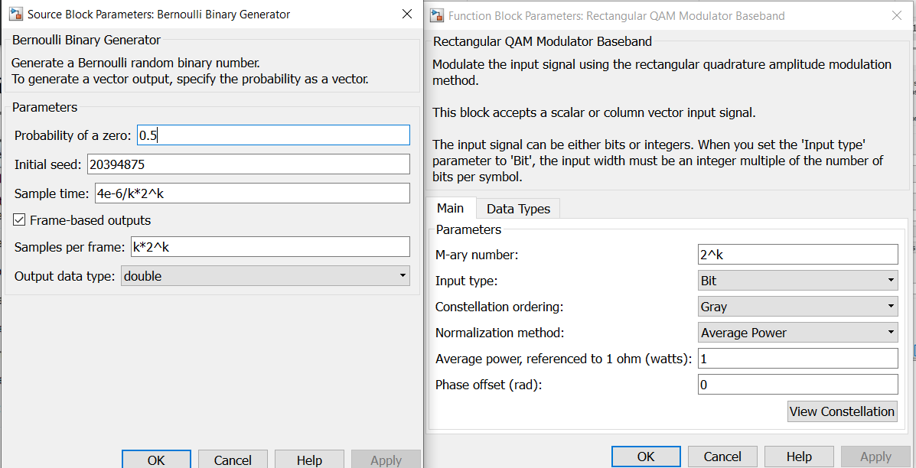

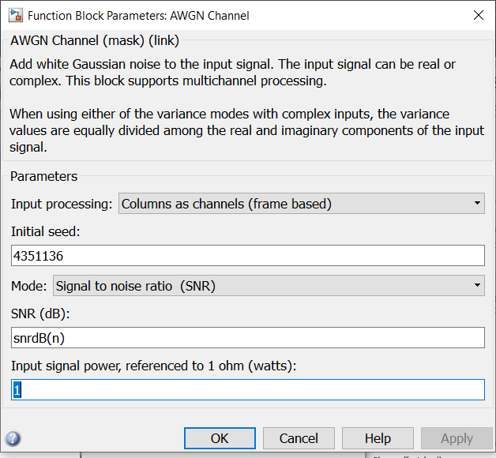

Mfile:

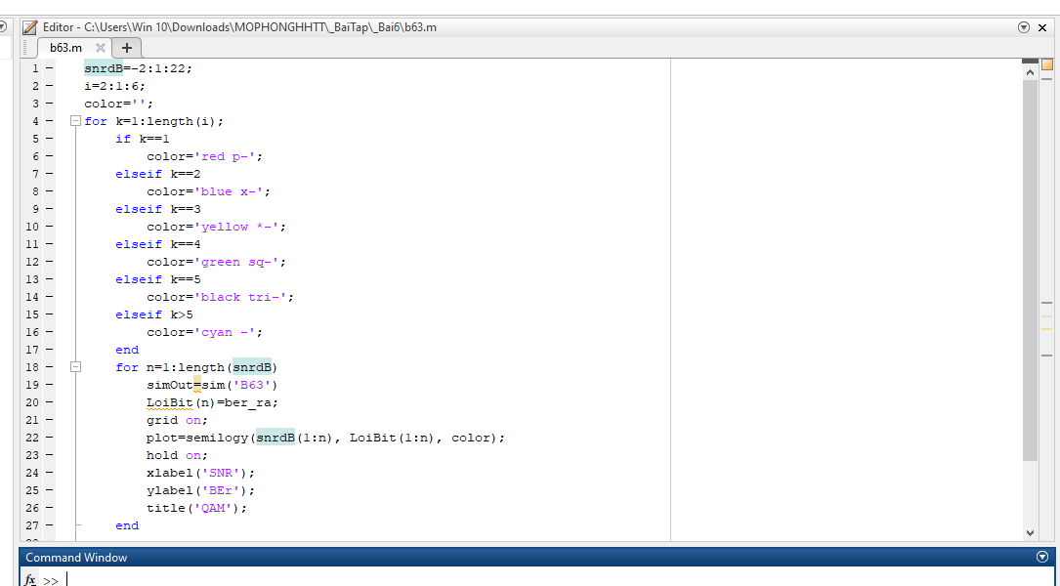

Kết quả thu được:

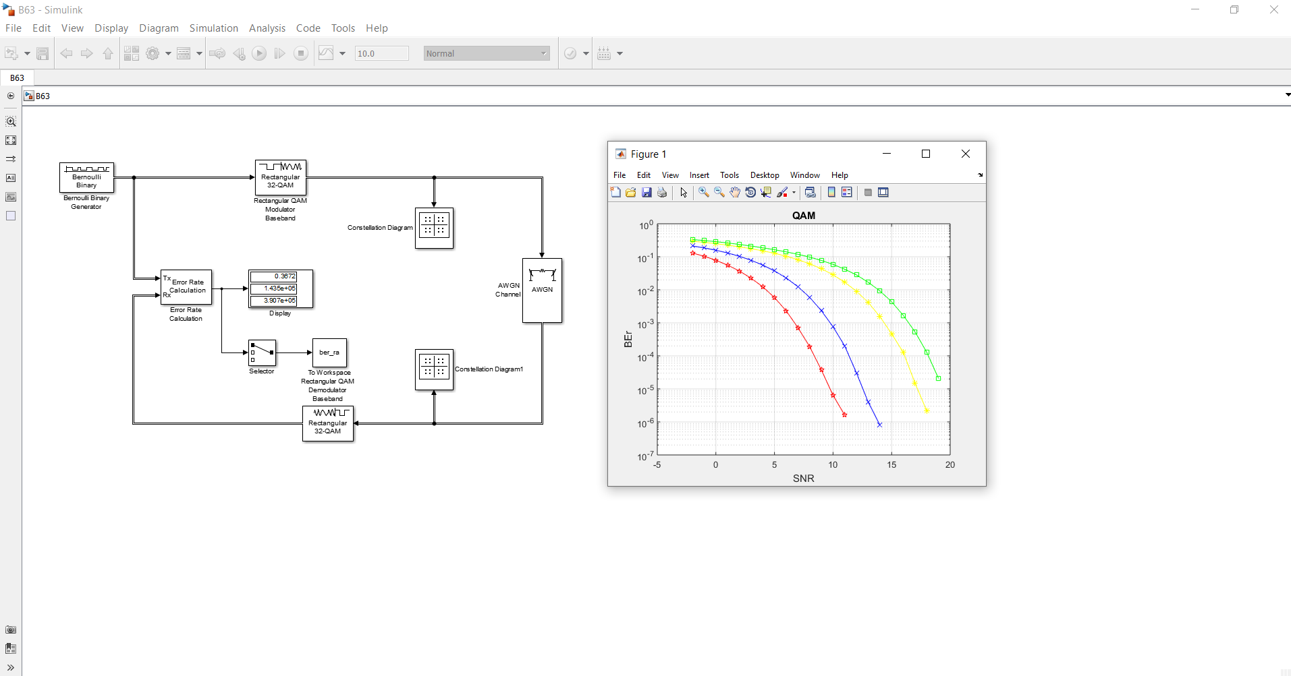

**Bài 6.4: Đánh giá BER của hệ thống M-PSK theo SNR trên kênh AWGN dùng m file**

Điều chế M-PSK với M-aray number = 2^k (k – số bit vào)

Kênh AWGN có chỉ số SNR thay đổi

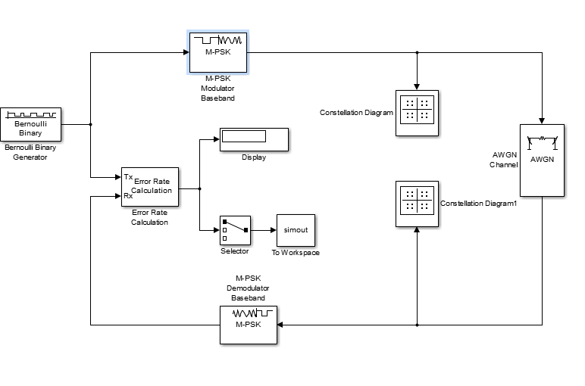

Thiết lập thông số theo yêu cầu:

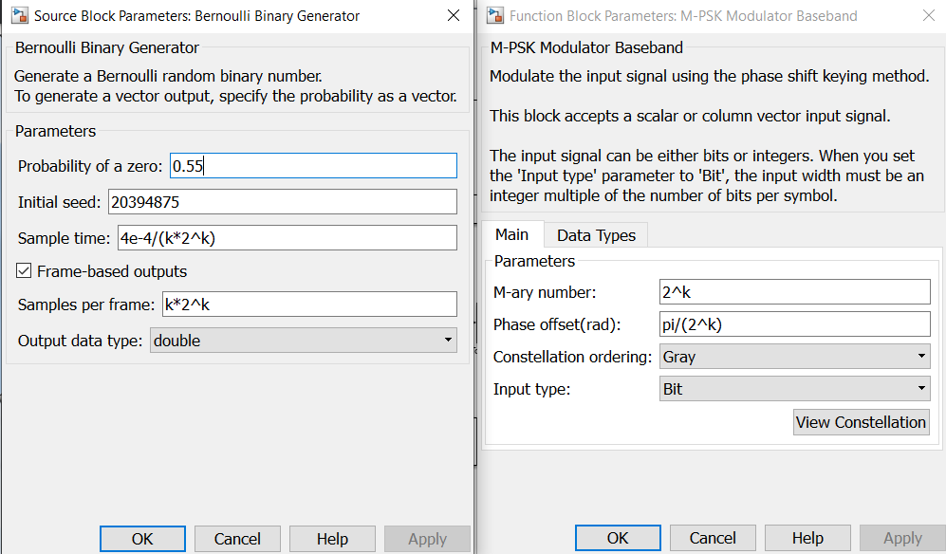

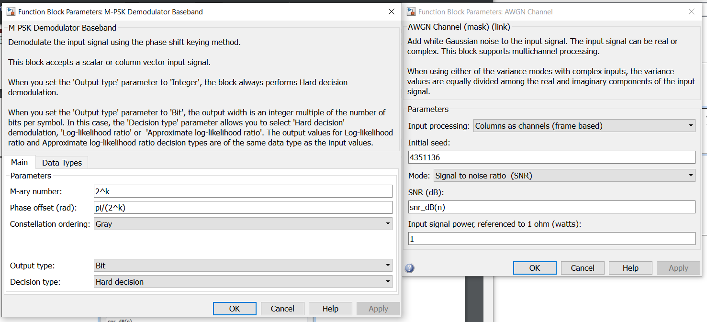

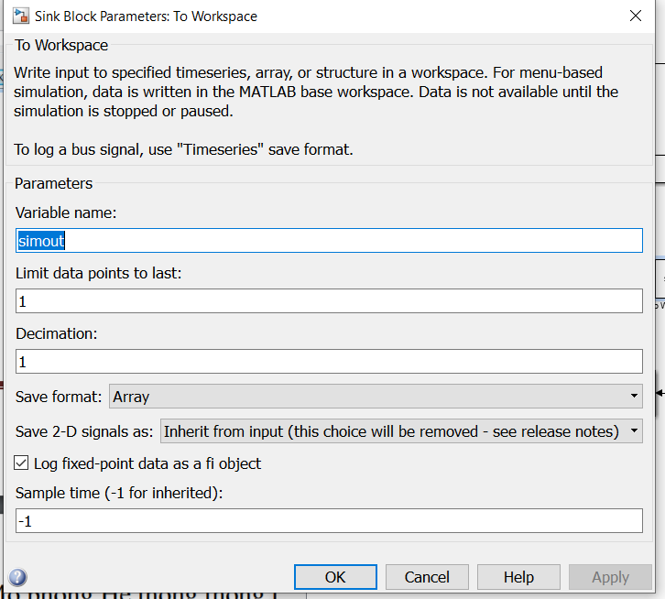

m file :

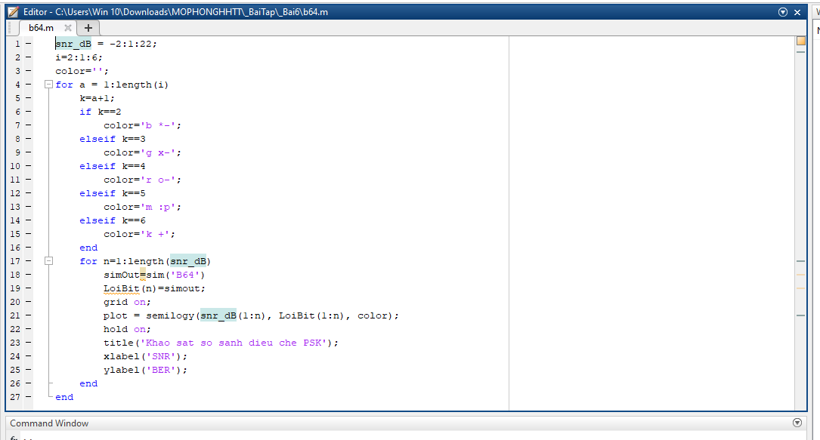

Kết quả thu được:

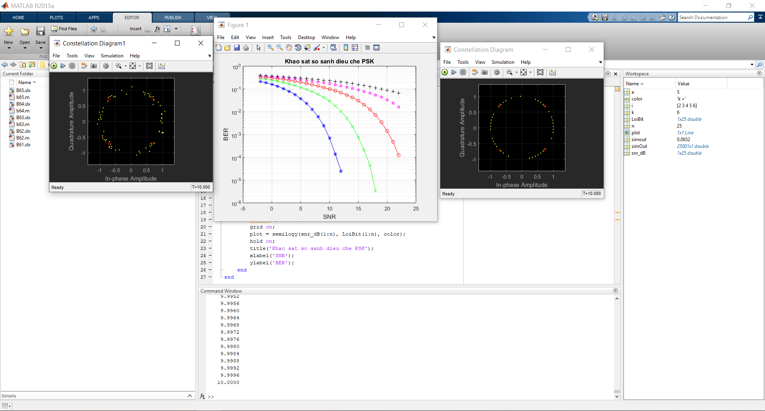

**Bài 6.5: Đánh giá BER của hệ thống 8-QAM theo hệ số k trên kênh Rician Fading dùng m file**

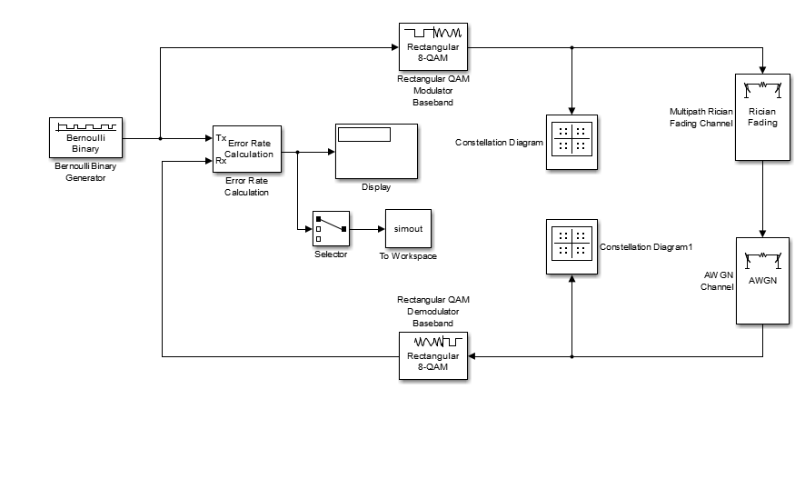

Thiết lập thông sô theo yêu cầu:

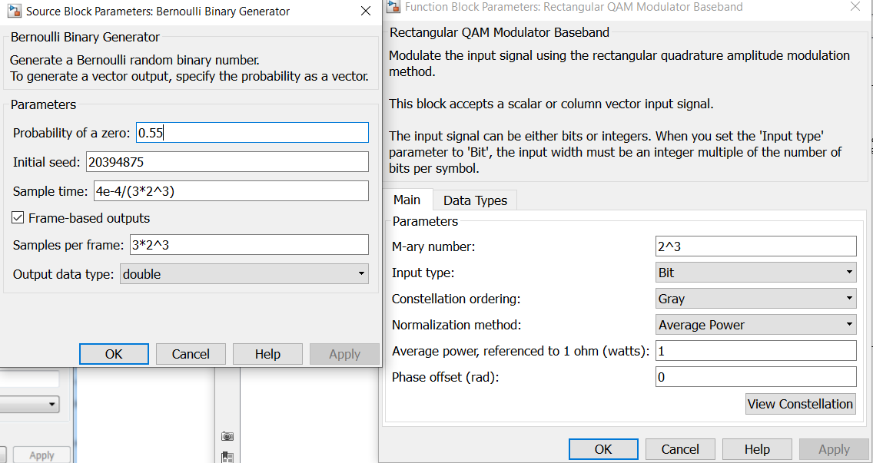

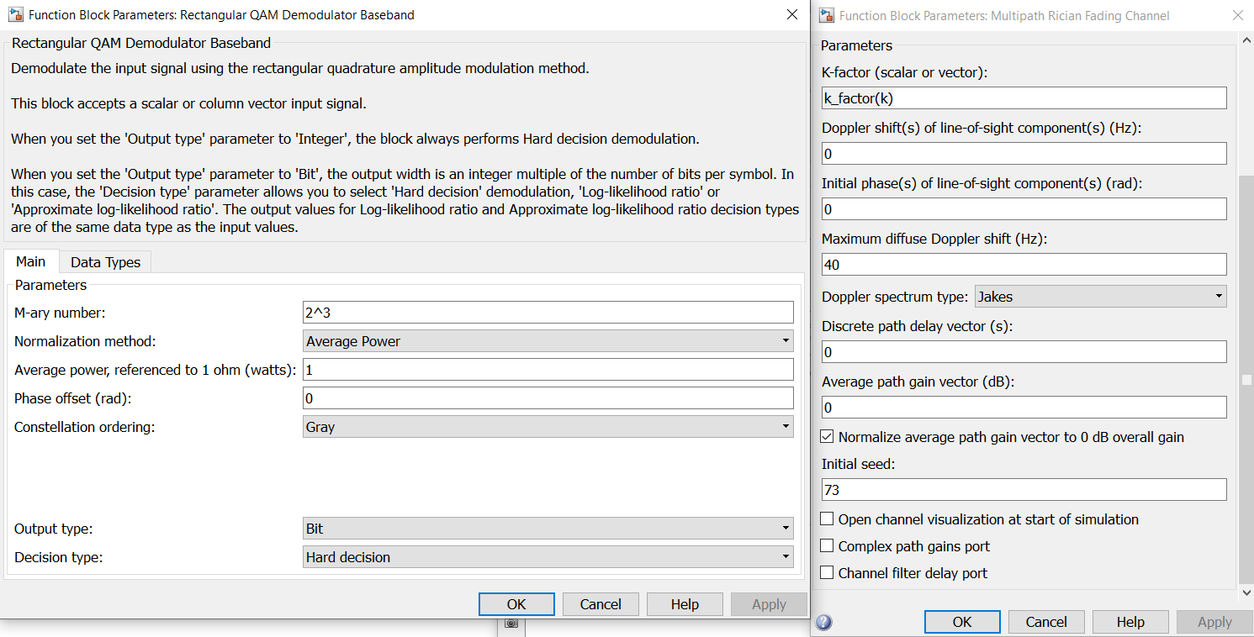

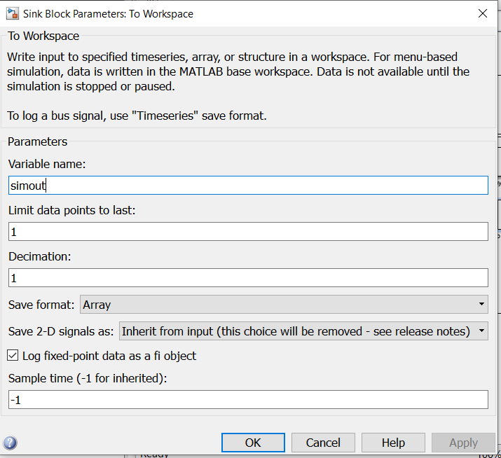

mfile:  
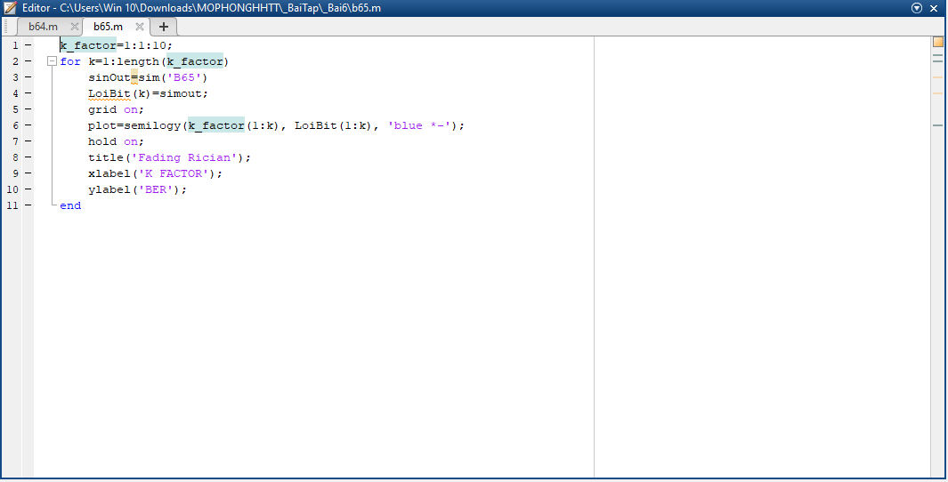

Kết quả thu được:

